信義房屋地震/重大公安意外應變處理流程

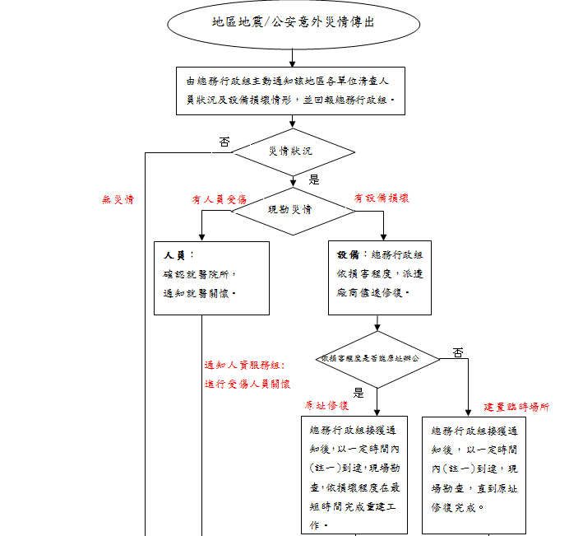
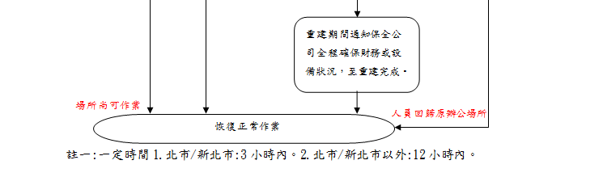

信義房屋地震/重大公安意外處理標準流程
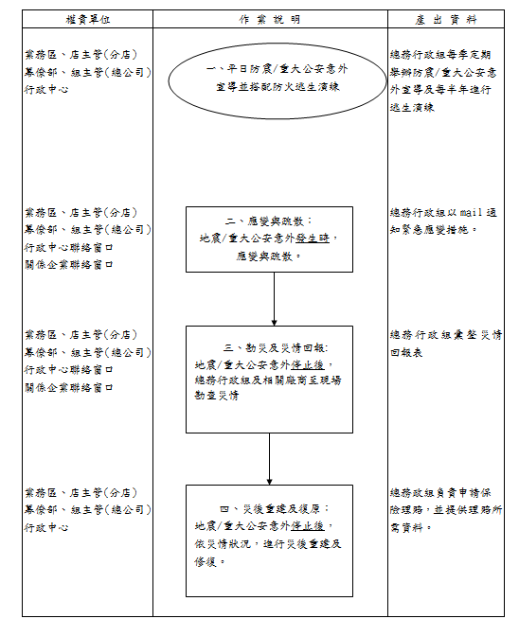

信義房屋地震/重大公安意外處理標準流程
一、平日宣導及演練。
二、地震/重大公安意外發生時之應變與疏散。
三、現場勘災及狀況彙整回報。
四、災後重建及復原作業說明。

一、透過平日防震/重大公安意外宣導，加強員工的緊急應變能力。
總務行政組 | 業務單位/代書事務所/行政中心/鑑價 | 幕僚單位(行政中心)

總務行政組每年定期
實施
防震/重大公安意外宣導
區、店主管、
所長透過會議(區週會)進行宣導。

幕僚部級主管(總公司)
處主管(行政中心)
透過會議宣導防災措施

一、平日防震/重大公安意外宣導事項如下：
- 地震發生時切勿恐慌，應保持鎮定。
- 分店的同仁應留在分店，躲到堅固的辦公家具下，遠離玻璃或容易落下的物件。
- 戶外的同仁應遠離建築物、斜坡及架空電線等地方。
- 在人多擠迫的地方，不要為尋找掩護或出口而倉皇逃跑。
- 同仁於騎車外出時,應在安全的情況下停靠路邊。
- 乘搭電梯時應儘快離開電梯。
- 在隧道內時應在安全的情況下儘快離開，走到空曠的地方。
- 地震災後，單位主管應查檢損害情形，若有災情傳出，立即回報總務行政組。
二、定期搭配防火救災演練，施作地震逃生演練及防災安全講習等。

二、地震/重大公安意外緊急應變措施
總務行政組 | 業務單位/代書事務所/行政中心/鑑價 | 幕僚單位(行政中心)

分店主管
提醒週遭人員保護自身安全。

通知位於災區的單位同仁注意自身安全
各單位之緊急應變措施。
(災情發生)

總部大樓幕僚單位之緊急應變措施。
(災情發生)
幕僚主管
協助週遭人員尋求避難點。

◎緊急應變措施如下:
1.如大樓或總機可緊急利用廣播系統提醒週遭人員保護自身安全為首務，勿慌張
進出建築，遠離窗戶、玻璃、吊燈及巨大家具等危險墜落物，就地尋求避難點。
2.隨手關閉使用中的電源防止火災發生。
3.立即把避難處門扇打開，以免門扇被震歪夾緊。
4.在高樓時，就所在樓層尋找庇護所。
5.通知設備維護人員關閉電梯電源，以免人員受困電梯。
6.警衛人員前往安全門、出口樓梯做疏散以免造成人群擁擠傷害。

三、進行現場勘災及狀況彙整回報。
總務行政組 | 業務單位/代書事務所/行政中心/鑑價 | 各業務副總
回報總經理及各業務副總全公司
災情回報統計表
總務行政組
於一定時間內，協助無法營業地點勘災，寄發災情統計表及彙整全公司
災情。
與復原搶修
分店、分所、主管、秘書
進行分店災情及受災同仁家裡狀況回報

幕僚組主管
進行部門災情及受災同仁家裡狀況回報

三、進行現場勘災及狀況彙整回報
1.現場會勘
總務行政組承辦人員前往現場檢視災情時，應會同下列人員：
(1).災情單位：確認受損狀況。
(2).協力廠商：裝潢及各項設備廠商。
(3).保險公證人：確認受損狀況。
2.災情回報

(1).人員受傷
- 請各單位秘書將人員受傷名單及家屬狀況，由小組長彙整後回報。
- 將受傷名單轉交由人資服務組，提供就醫人員醫療關懷。

(2).設備損壞
- 請單位秘書將物品或裝潢損毀情況，並由通知小組長彙整後回報。
- 如受損狀況有影響營業危險之虞，是否可營業判別，立即進行原址修復搶修或設立臨時作業場所。
(※按信義房屋地震應變處理流程執行)
- 信義總部與行政中心，請各單位將部門災情及受災同仁家裡狀況回報，回報給總務行政組統一彙整。
- 總務行政組統一彙整地震災情，由人力資源部回報總經理及各業務副總。
3.對外通報
統由行銷部公關組負責接待各機關人員、媒體之查訪，統一對外發
佈新聞。

四、災後重建及復原
總務行政組 | 業務單位/代書事務所/行政中心/鑑價 | 各業務副總

復原搶修通知
啟建臨時辦公室
(動員關係圖)
臨時辦公室選址
人力資源部
資訊部
網路事業部
業務服務部
空調
招牌
裝潢水電
電信
事務設備
飲水系統
辦公傢俱
保全/監視
快遞/書報
庶務/影音
內部單位 外 部 廠 商

現勘>簽呈>施工>竣工>驗收

四、災後重建及復原作業說明

1.地震/重大公安意外緊急應變處理流程：(適用總公司、分店及行政中心)
- 請參閱地震/重大公安意外緊急應變流程

2.地震/重大公安意外災害發生之事故現場指揮官指派原則：

災害發生時，立即成立現場應變小組，並依下列原則指派現場指揮官，其功能為現場指揮調度，確認實際狀況，並與總部權責單位回報及尋求支援。

(1).信義總部之事故現場指揮官如下:

依其危害嚴重度以及救災所需人、物力規模劃分為二個應變階段。
第一階段：現場指揮官：總務行政組主管
A.總部大樓內局部事故，需多組人員、器材救援者。
B.未具危及鄰宅之風險，且由總部大樓內人力足以完成救災工作。
第二階段：現場指揮官：人力資源部主管
A.需協同鄰近或外來救援機構救災者。
B.事故規模擴大涉及鄰居或鄰近社區者。
(2).各分店、各行政中心之事故現場指揮官如下：
A.各分店之現場指揮官：該分店店長/副手。
B.各代書事務所之現場指揮官：事務所所長。
C.各區行政中心/鑑定之現場指揮官：由仲介三處副總經理平日指派各
區緊急應變小組負責人，如有變更時，須回報總務行政組。

3.善後復原之注意事項：
(1).依損害程度之需求成立跨部門救災小組，如人力資源部(負責裝潢工程類)、資訊部(負責網路電腦設備)、行銷部(負責店鋪配置)等。
(2).總務行政組通知受損單位,針對人員傷亡及物品或裝潢損毀的情況進行災情回報。
(3).總務政組主管向業務單位/總部幕僚主管進行災情回報，並向人力資源部主管進行災情回報。
(4).總務行政組通知該業務區、店主管及幕僚部、組主管做天然災害處理說明。
(5).總務行政接獲通知後，以一定時間內到達現場勘查，了解損害程度，並彙整各單位之災害損害情形，並立即給予協助。
(6).依損害程度評估原址辦公室可正常運作與否，若部分損害，則將損害部分隔離修復，若損害嚴重無法正常運作，請該業務單位/總部幕僚主管指示臨時辦公室，並由總務行政組儘速設置簡易設備，協助人員至臨時場所正常作業。
(7).損害嚴重無法正常運作之原址場所，由總務行政組派遣廠商重建修復工作，並責任監工完成，修復期間，通知保全公司確保原址辦公場所之財務安全。
(8).災後重建工程：由裝潢及各項設備廠商緊急協助處理災後重建工程，並同時提供相關工程報價。
(9).人員受傷復原狀況之後續追蹤。
(10).災後修復工程完竣後，先行進行相關勘驗及驗收，排除建物之安全疑慮。
(11).引導人員回歸原址辦公場所或至新址辦公場所，恢復正常作業。

4.保險處理方式：

如地震險(自有資產)、公共意外險，按保險承攬契約條文辦理。
(1).遇公司自有資產，辦理手續時：
A.通知保險公司，會同總務行政組承辦人員現場勘驗。
B.由保險公司協助處理保險理賠作業程序，總務政組負責申請保險理
賠，並由相關單位提供理賠所需資料。
(2).承租之受災單位，直接通知房東進行相關災後處理。
(3).公司目前自有資產列表如下：
項次 | 保險標的 | 總樓層數 | 資產  名稱 | 分店名稱
1 | 台北巿信義區信義路五段100號1-10樓及地下1-4樓信義五小段0021地號 | 10 | 建物 | 信義大樓
2 | 台北市中正區忠孝東路2段118號1樓(忠孝店) | 11 | 建物 | 忠孝店
3 | 台北市大安區和平東路1段220號1樓(師大店) | 9 | 建物 | 師大店
4 | 台北市松山區南京東路4段102號1樓(南京店) | 12 | 建物 | 南京店
5 | 高雄市三民區民族一路80號35樓之2(高雄行政) | 50 | 建物 | 高雄行政
6 | 台北市大安區敦化南路1段170號1樓(忠孝敦化店) | 4 | 建物 | 忠孝敦化
7 | 台北市文山區羅斯福路5段256號(文山萬隆店) | 4 | 建物 | 文山萬隆店
8 | 高雄市苓雅區廣州一街153之5號1樓及2號(文化店) | 12 | 建物 | 文化店
9 | 台中市北區進化北路358號(北區學士店) | 4 | 建物 | 北區學士店
10 | 台北縣永和市得和路271號1樓及2樓(永和秀朗店) | 5 | 建物 | 永和秀郎店
11 | 台北縣新店市北新路2段106號1樓-3樓(新店七張店) | 3 | 建物 | 新店七張店
12 | 桃園縣桃園市復興路393號12樓及B2停車位*2(桃園行政/代書) | 12 | 建物 | 桃園行政/代書
13 | 台中市西屯區福雅路141號1樓-2樓及地下室(中科店) | 12 | 建物 | 中科店
14 | 台南市中西區民生路2段305號1樓、2樓及地室(台南民生店) | 13 | 建物 | 台南民生店
15 | 台北市北投區中和街34號1樓及2樓(新北投店) | 8 | 建物 | 新北投店
16 | 台北縣金城路三段27號(金城店) | 7 | 建物 | 土城金城店
17 | 台南市東區勝利路115號B1-2F(成大店) | 7 | 建物 | 成大店

附件資料：
（數據來自美國地質調查局。需要注意的是由於地震影響還受當地地質條件等因素的影響，表中描述的是極端影響）
下表列出的是不同芮氏規模（M_{L}）的年均發生次數和震央地區的影響。
程度 | 芮氏規模 | 地震影響 | 大約發生頻率  （全球）
極微 | 2.0以下 | 很小，沒感覺 | 約每天8,000次
甚微 | 2.0-2.9 | 人一般沒感覺，設備可以記錄 | 約每天1,000次
微小 | 3.0-3.9 | 經常有感覺，但是很少會造成損失 | 估計每年49,000次
弱 | 4.0-4.9 | 室內東西搖晃出聲，不太可能有大量損失。當地震強度超過4.5時，已足夠讓全球的地震儀監測得到。 | 估計每年6,200次
中 | 5.0-5.9 | 可在小區域內對設計／建造不佳或偷工減料的建築物造成大量破壞，但對設計/建造優良的建築物則只會有少量的損害。 | 每年800次
強 | 6.0-6.9 | 可摧毀方圓100英里以內的居住區。 | 每年120次
甚強 | 7.0-7.9 | 可對更大的區域造成嚴重破壞。 | 每年18次
超強 | 8.0-8.9 | 可摧毀方圓數百英里的區域。 | 每年1次
極強 | 9.0-9.9 | 摧毀方圓數千英里的區域 | 每20年1次

資料來自：美國地質調查局
芮氏震級 | 實例
0.2 | 手榴彈爆炸
0.5
1 | 建築爆破
1.5 | 二戰期間常規炸彈
2 | 二戰期間常規炸彈
2.5 | 二戰期間的"Cookie"巨型炸彈
3 | 2003年大型空爆炸彈
3.5 | 1986年前蘇聯切爾諾貝爾核事故
4 | 小型原子彈
4.5 | 常見的龍捲風
5 | 日本廣島、長崎投放的原子彈
5.5 | 1992年美國內華達州Little Skull Mtn.地震
6 | 1994年美國內華達州Double Spring Flat地震
6.5 | 1994年Northridge地震
7 | 2013年中國四川省雅安地震
7.5 | 1992年美國加利福尼亞Landers地震
7.5 | 1999年台灣921集集大地震
8 | 1976年中國唐山大地震
8 | 2008年中國汶川大地震
8.35 | 目前最大型的氫彈（註：前蘇聯曾試爆5000萬噸級別的氫彈）
8.5 | 1950年印度阿薩姆與中國察隅交界處1950年墨脫大地震
8.8 | 2010年智利大地震
9 | 1964年美國阿拉斯加安克雷奇耶穌受難日地震（地震發生後引發海嘯，造成阿拉斯加部份地區受到海嘯襲擊狀況嚴重）
9 | 2004年印度洋大地震（地震發生後引發海嘯，即2004年南亞大海嘯）
9 | 2011年3月11日東日本大地震（地震發生後引發海嘯，造成日本本州東北三縣受災慘重）
9.5 | 1960年智利大地震（地震發生後引發海嘯，絕大多數太平洋沿岸地區受到海嘯衝擊）觀測史上記錄到規模最大的地震
10 | 約相當於一個直徑約為2公里的隕石以秒速5公里撞擊地球時所產生的地震。

